**Aardrijkskunde hoofdstuk 1; Zuid-Azië.**  
 **Regio**

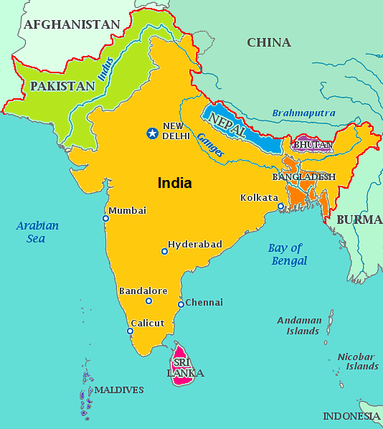

India – *1.049.700.000 inwoners.*  
India is het grootste land in Zuid-Azië. Het is een land met grote verschillen. Honderden miljoenen mensen kunnen niet lezen. Een groot deel van de bevolking weet niet waar ze de rijst voor het avondeten vandaan moeten halen. Maar India is ook een land waar in 2003 het BNP groeide met 8,1% en waar ruim twee miljoen mensen werk hebben gevonden in de computerbranche en bij call-centers. Die groei van het BNP is in India hoog vergeleken met de buurlanden, maar ook die kennen een groei van het BNP.

Nepal – *26.470.000 inwoners*.  
Nepal is een bergstaat waar de traditionele manier van leven en de moderne manier van leven vlak naast elkaar voorkomen. Op het platteland hebben bijvoorbeeld veel mensen geen stromend water, geen televisie en geen radio. In steden als Kathmandu is de 21e eeuw duidelijk aangebroken. Er zijn grote overdekte winkelcentra en een groot aantal internetcafés.  
Die grote verschillen tussen traditioneel en modern leven is kenmerkend voor de meeste derdewereldlanden. Ook de landen van Zuid-Azië.

Pakistan – *159.196.00 inwoners*.   
De vlakke Indusvallei, waar de meeste mensen wonen, is zeer verbonden met Zuid-Azië. De bevolking in de noordelijke bergstreken lijken meer op de mensen van Centraal-Azië. Pakistan is ook een land met grote sociale ongelijkheid tussen de verschillende volkeren in het land.   
Niet alleen in Pakistan wonen verschillende volkeren , waardoor er problemen zijn. Ook in andere landen komen onenigheden tussen verschillende volkeren regelmatig voor.

Bhutan – *2.194.000 inwoners.*  
Bhutan bestaat bijna volledig uit hooggebergte. Het is een geïsoleerd en gesloten land. Invloeden uit het westen worden zoveel mogelijk geweerd. De Bhutanese overheid wil het land moderniseren, maar wil dat die modernisering aansluit bij de Bhutanese cultuur. Door dit beleid en het feit dat Bhutan door de geïsoleerde ligging nooit gekoloniseerd is geweest, is er tot op heden weinig verloren gegaan van de cultuur.

Bangladesh – *138.4448.000 inwoners*.  
Bangladesh is een arm land met een grote bevolkingsdichtheid. Het land wordt regelmatig getroffen door een overstroming van de rivieren die vanuit de Himalaya het land binnen stromen (bijna jaarlijks). De Himalaya is voor de meeste landen van Zuid-Azië op de een of andere manier belangrijk.

Sri Lanka – *19.742.000 inwoners*.  
Sri Lanka heette vroeger Ceylon. Vroeger was het land helemaal afhankelijk van gewassen die op plantages worden verbouwd. Het land is nog steeds de grootste exporteur van thee. Maar export van textiel en kleding wordt steeds belangrijker in dit lagelonenland. Ook de andere landen behoren tot de groep lagelonenlanden.

**1.1 Hoe gebruik je aardrijkskundige wekwijzen?**

Er zijn vijf verschillende werkwijzen;  
 1) *Veranderen van schaalniveau*. (vollediger beeld van gebied krijgen)  
 Door verschijnselen op verschillende schalen te bestuderen krijg je meer inzicht in  
 verschijnselen.  
 - lokaal (buurt, wijk, dorp)  
 - regionaal (provincie, streek)  
 - nationaal   
 - internationaal (bijvoorbeeld europa)  
 - mondiaal (wereldwijd)

2) *Veranderen van analyseniveau* (veranderen van indeling).  
 Hoe een gebied in elkaar zit en waar het bij hoort.  
 - indelen; indelen in gebieden (Nederland 🡪 provincies 🡪gemeentes etc.)  
 - toedelen; tot welk groter gebied behoort een gebied? (Nederland 🡪 BeNeLux 🡪  
 Europa 🡪 wereld).

3) *Verband zoeken tussen verschijnselen*.  
 - horizontaal verband; tussen twee (of meer) gebieden.  
 - verticaal verband; binnen één gebied.

4) *Verschijnselen in gebieden met elkaar vergelijken*.  
 Je kijkt naar verschillen of overeenkomsten van een gebied.

5) *Verschijnselen vanuit verschillende invalshoeken bekijken*. (vollediger beeld van gebied krijgen)  
 - fysisch-geografische; alles met natuur.  
 - sociaal-geografische; alles met mensen: cultuur (geloof, taal, etc.), politiek  
 (democratisch, etc.), sociaal (gelijkheid), economisch (geld, werk) historisch.

**1.2 Wat kenmerkt het cultuurgebied Zuid-Azië?**

Welke gemeenschappelijke kenmerken heeft Zuid-Azië?

* *Snel groeiende bevolking* door natuurlijke bevolkingsgroei.
* *Leefomstandigheden* zijn *niet* *goed* *ontwikkeld* en binnen het land zijn er *grote* *verschillen*.
* *Plattelandssamenleving* (meerderheid van de bevolking woont en werkt op het platteland_.
* Productiviteit in de landbouw is laag. Daardoor is de bijdrage van landbouw aan het BNP niet groot.
* *Duale* *economie* (traditioneel en modern naast elkaar)
* *Kolonie* van *Engeland* geweest
* *Lagelonenlanden*
* *Himalaya* belangrijk

Welke godsdiensten zijn er?  
*Dekolonisatie* – het proces waarbij de koloniën politiek zelfstandig werden.  
Na de *dekolonisatie* is het gebied in 1947 uit elkaar gevallen in zeven verschillende landen. Er ontstond een *islamitisch Pakistan* en een h*indoeïstisch India*.   
West en oost-Pakistan hadden behalve godsdienst weinig gemeenschappelijke kenmerken. De regering in west-Pakistan onderdrukte de bevolking in oost-Pakistan (cultureel, politiek en economisch). In 1972 viel dan ook Pakistan uit elkaar. Oost-Pakistan werd het huidige Bangladesh en west-Pakistan heet nu Pakistan.

*Hindoeïsme* vooral in India en Nepal.  
*Islam* vooral in Pakistan, Bangladesh en Maldiven.  
*Boeddhisme* vooral in Sri Lanka en Bhutan.  
*Christendom* is een kleine groep.  
*Sikhisme* vooral in India.

*Verschillen hindoeïsme en islam*;

Hindoeïsme *Islam* vele goden één God (Allah)  
 vele geschriften Koran als heilig boek  
 onderverdeling van samenleving (klassenstelsel) geen onderverdeling sociale klasse

*Overeenkomsten hindoeïsme en islam.*

* *Verschillen in macht* is gewoon
* *Individu ondergeschikt aan de groep*
* Duidelijke taakverdeling man – vrouw (*vrouw is ondergeschikt aan de man*)

*Hindoeïsme*

* *Kastenstelsel.*
* *Feodaal* *grondbezit* (land is eigendom van een kleine groep grootgrondbezitters).
* *Vegetarisch* (niet mogen doden / geweldloos).
* *Gezin* & *familie* (vaak meerdere generaties in één huis).
* Je kunt geen hindoe worden (*geen* *uitbreiding*).
* Heilige rivier *Ganges*.

*Boeddhisme*

* *Leven* *is* *lijden* (door verlangens naar allerlei genot. je overwint het leven door verlangens los te laten, door juist te denken, te spreken en te handelen).
* *Karma* opbouwen .
* *Wedergeboorte* en *nirwana.*

**1.3 Hoe beïnvloedt de moesson het cultuurgebied Zuid-Azië?**

***A. Wat is een moesson?*** *Moessons* – zijn halfjaarlijks draaiende winden rond de evenaar.  
*Passaten* – zijn winden die het hele jaar door uit dezelfde richting komen. In de meeste gebieden rond de evenaar waaien passaten.

*Hoge luchtdruk* – is koude dalende lucht (droog).  
*Lage luchtdruk* – is warme stijgende lucht (nat).

*Wind* is stromende luchten die lucht zal op een weerkaart altijd stromen **van hogere luchtdruk naar een lagere luchtdruk**. Winden waaien nooit rechtstreeks, maar krijgt een **afwijking**. De oorzaak van die afwijking is het feit dat de aarde om zijn eigen as draait.

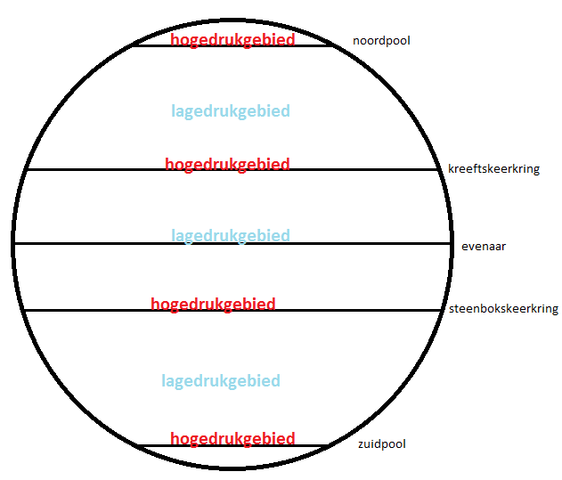Wet van Buys Ballot  
 - lucht stroomt van hogere luchtdruk naar gebieden met een lagere luchtdruk  
 - op het noordelijk halfrond een afwijking naar rechts  
 - op het zuidelijk halfrond een afwijking naar links  
 - wind vanuit je rug

< Hogedrukgebieden en lagedrukgebieden op de aarde.

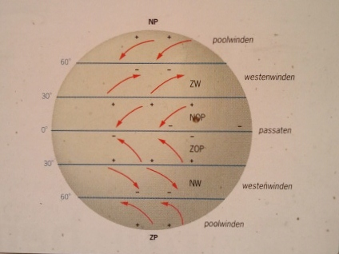

De winden op de aarde >

Omdat het luchtdrukgebied in de buurt van de evenaar niet altijd op de zelfde plek ligt, waaien er gedurende het jaar verschillende winden (denk aan de tekening van India!).   
 Doordat Azië een grote landmassa is, is hier in de zomer sprake van sterke  
 opwarming. Daardoor verschuift het lagedrukgebied hier ver naar het  
 noorden. (De zee warmt veel minder snel op).

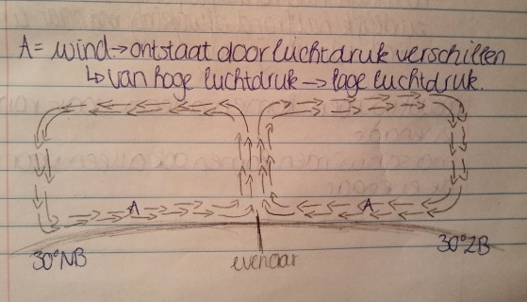zo waait de wind.

***B. Wat is de invloed van de moesson op de landbouw?***  
De moessons hebben grote invloed op de landbouw en daarmee op het leven en de economie van Zuid-Azië.   
Soms komen de moessonregens te laat en verdrogen de gewassen.   
Soms is de moesson erg zwak en valt er te weinig neerslag.   
Soms is de moesson erg sterk en zijn er overstromingen. Andere jaren is de hoeveelheid neerslag op tijd en met de goede hoeveelheid. Deze afwisseling in goede en slechte moessons is duidelijk terug te zien in de hoogt van de economische groei van bijvoorbeeld India.

***C. Wat is de invloed van de moesson op Bangladesh?***De moesson zorgt regelmatig voor overstromingen. Die overstromingen hebben positieve en negatieve gevolgen voor Bangladesh.

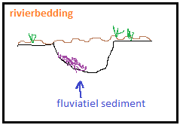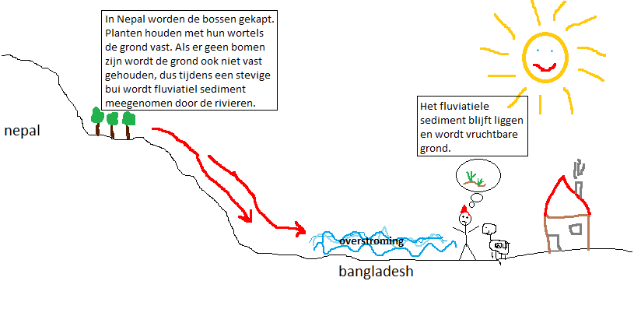

**1.4 Welke problemen geven verschillen in cultuur?**

***A. Waar komen veel conflicten voor?***  
Conflicten in gebieden komen veel voor in streken waar **cultuurgebieden aan elkaar grenzen**. Maar ook in gebieden waar bijvoorbeeld doordegeschiedenis **verschillende bevolkingsgroepen in één land wonen.**Conflicten lijken meestal alleen te gaan over **culturele** **verschillen**. Maar vaak komt daarbij dat mensen uit één culturele groep de mensen uit de andere culturele groep **politiek, economisch of militair overheersen**.

***B. Welke problemen zijn er in Kashmir?***  
Kashmir is een gebied dat ligt op de grens van India en Pakistan. Toen de Engelse in 1947 zich terugtrokken uit Zuid-Azië, verdeelden zij hun rijk in een islamitisch Pakistan en een hindoeïstisch India. In Kashmir woonde een islamitische meerderheid. De maharadja, leider van Kashmir, was echter hindoeïstisch. Dus twijfelde hij en nam geen beslissing waar Kashmir bij moest horen. Dus zowel India als Pakistan wilde dat Kashmir bij hun land hoorde. Er brak een drie jaar durende oorlog uit en toen greep de VN in. Kashmir werd in twee regio’s verdeeld. Het grootste deel kwam bij India. Vooral in dit deel is het nog steeds onrustig. Ongeveer 70% van de 12miljoen Kashmiren is moslim. Ze hebben sterke banden met Pakistan. Ze willen niet onder het gezag van India vallen. Dat maakt de bevolking van Kashmir regelmatig duidelijk door opstanden tegen India, dat een grote legermacht stationeerde in Kashmir. Pakistan vind dat de bevolking van Kashmir zelf moet beslissen. Maar India is van mening dat Pakistan de rebellen steunt. Daardoor zijn er ook conflicten tussen India en Pakistan. Het conflict is nog steeds niet opgelost.

Oplossingen;  
Irredentisme – bevolkingsgroep laten aansluiten bij dezelfde bevolkingsgroep.  
Seperatisme – afscheiden, onafhankelijk worden  
Regionalisme – meer bevoegdheden binnen een land.

***C. Welke problemen zijn er op Sri Lanka?***  
Op Sri Lanka wonen verschillende bevolkingsgroepen (Singalezen, Sri Lanka Tamils, India Tamils en de moslims). De problemen spelen tussen de Singalezen en de Sri Lanka Tamils. Er zijn grote culturele verschillen;  
Singalezen Sri Lanka Tamils  
 90% Boeddhist 90% Hindoe  
 eigen taal en geschrift eigen taal en geschrift  
  
Tot aan 1947; Sri Lanka Tamils bevooroordeeld (door Engelse). Dat hield de macht van de meerderheid (Singalezen) tegen. Ook kregen zij de goed betaalde banen bij de overheid.  
Vanaf 1948; Sri Lanka onafhankelijk  
 *Singalezen voorrang bij sollicitaties overheid (economische overheersing)  
 *Minder Tamils toegelaten op universiteit  
 *Leger en politie vooral Singalezen (militaire overheersing)  
 *Grondwet 1972, boeddhisme bevorderen (politieke en culturele overheersing)  
Veel Tamils verzetten zich tegen deze gang van zaken. Een aantal Tamil-organisaties komen voor de belangen van de Tamils op. Sommige streven door gewapende strijd naar een onafhankelijke Tamil-staat.

**Extra. Hoe beïnvloeden cultuur en toerisme elkaar in Nepal en Bhutan?**

**A. Wat is de relatie tussen cultuur en toerisme?**  
Een van de redenen waarom mensen op vakantie gaan, is *complementariteit*.   
*Complementariteit* – dat je naar een ander gebied gaat omdat dat gebied iets heeft dat je niet in je eigen omgeving kunt vinden. Een belangrijk deel hierbij is de andere cultuur, maar ook de natuur, van het vakantieland.

Cultuur en toerisme beïnvloeden elkaar;  
 *Door de cultuur is er toerisme. Mensen gaan op vakantie omdat ze willen genieten van een  
 andere cultuur.  
 *Toerisme beïnvloed de cultuur. Als er in een gebied veel toeristen komen, kunnen  
 bijvoorbeeld voedingsgewoontes veranderen, maar ook de kledinggewoontes kunnen  
 veranderen.

**B. Welke kenmerken heeft het toerisme in Nepal?**  
Toerisme wordt steeds belangrijker in Nepal. In de jaren vijftig van de vorige eeuw ging het land voor het eerst open voor buitenlanders. Als eersten bezochten bergbeklimmers het land. De hippies volgden in de jaren zestig.   
Nu kun je de toeristen in vier groepen onderverdelen;  
 1) De *sportieve* *toeristen*. Zij maken gebruik van een uitgebreid scala van wandelroutes en  
 klimroutes.  
 2) De *cultuurtoeristen* komen naar Nepal voor de rijke cultuur.  
 3) Toeristen die opzoek zijn naar de natuur (*natuur* *toeristen*).  
 4) *Religieuze* *toeristen*, zij komen vooral uit westerse landen en zijn opzoek naar zingeving en  
 inspiratie.   
Voordelen van dit groeiende toerisme is de directe en indirecte werkgelegenheid en het geld wat binnen komt.  
Nadelen; door toenemende hoeveelheid chartervluchten en lijndiensten op Kathmandu dreigt het gevaar van massatoerisme, daardoor wordt de cultuur van het land aangetast. Ook voor het milieu is het massatoerisme niet goed.

**C. Welke kenmerken heeft het toerisme in Nepal?**  
in Bhutan zijn de boeddhistische waarden van een schoon milieu erg belangrijk.   
Toen Bhutan in 1970 de grenzen opende voor toeristen stelde de regering een maximum vab 5000 toeristen per jaar in. Daarnaast zijn toeristen verplicht een minimumbedrag te besteden.   
Toeristen moeten zich ook aan een aantal regels houden.   
 - toeristen mogen niet brij door het hele land reizen maar onder begeleiding van een gids.   
 - het is verboden om fooien, snoep of cadeautjes te geven  
 - het gebruik van plastic is verboden om de natuur te beschermen

**Topo Zuid-Azië.**

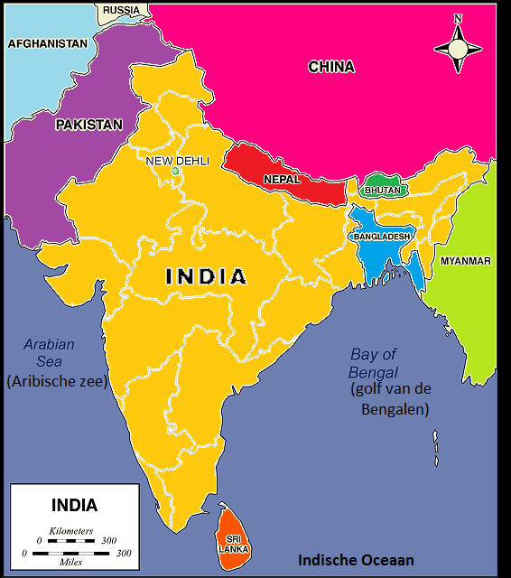

Plaatsen;

***India****;*  
Dehli – hoofdstad van India. In het noorden, ten westen van de Ganges.

Veranasi – aan de Ganges (net er boven). Ten zuiden van Nepal.

Kolkata (Calcutta) – (noord) oosten van India. Net ten westen van Bangladesh.

Chennai – aan de oceaan. In het zuid oosten van India.

Mumbai (Bombay) – in het westen van India, aan de Arabische zee.

Hyderabad – beetje zuid/midden India. ten noorden van het Hoogland van Dekan. Ten westen van Oost-Ghats.

***Bangladesh;***  
Dhaka – in het midden van Bangladesh.

Chittagong – in het zuiden van Bangladesh. Aan de Golf van Bengalen.

***Sri Lanka;***  
Colombo – in het zuidwesten van Sri Lanka. Aan de Indische oceaan.

Jaffna – in het noorden van Sri Lanka.

***Nepal;***   
Kathmandu – meer naar het oosten van Nepal.

***Pakistan;***  
Karachi – in het zuiden van Pakistan. Aan de Arabische zee en ten westen van de Indus.

Islamabad – in het noorden van Pakistan. Ten noordwesten van Lahore. Ten oosten van de Indus.

Lahore – in het noordoosten van Pakistan. Ten zuidoosten van Islamabad. Bij de Indusvlakte. Vlak naast de grens met India.

